Universidade Federal de Pernambuco
Graduação em Engenharia da Computação 2010.2

Análise da Reconstrução de Imagens Tomográficas Proposta por Azzi, et.al.

Trabalho de Graduação

Aluno: Renan Ferraz Pires (rfp@cin.ufpe.br)
Orientador: Sílvio de Barros Melo (sbm@cin.ufpe.br)

14 de dezembro de 2010

Agradecimentos

Aos meus país que sempre me deram tudo, se dedicando todos esses anos com muito amor ao meu crescimento e minha formação.
Aos meus irmãos, que me dão tanto carinho todos os dias.
A minha namorada que, há três anos, aceitou me dividir com o curso.
Aos meus amigos, que ao longo das nossas vidas dividimos nossos aprendizados e partilhamos nossos momentos. A cada um deles, agradeço todos os momentos divertidos imprescendíveis para mim.
Aos meus professores, tantos aqueles que me ensiram ainda no colégio e me ajudaram e me estimularam acreditando em mim, como também agradeço aos professores do Centro de Informática que contribuem para exelência do curso, se dedicando exaustivamente com paixão ao ensino. Em especial agradeço, ao Professor Sílvio, cujas aulas, ainda no primeiro período, me estimularam durante todo o curso a aprender e buscar mais conhecimento. Também agradeço profundamente a Professora Marcília, que leciona com muita competência e dedicação, estimulando imensamente seus alunos a aprenderem o rigor matemático e que durante todos os semetres busca melhorar ainda mais o ensino de sua matéria. Agradeço também a ela o carinho especial e minha acolhida como seu monitor.
A cada um do Time-UFPE no qual todos compartilhamos nossos aprendizados e nossas alegrias. Onde sempre encontramos força para estudar mais e sonhar mais alto. Em especial, aos amigos que participaram em algum dos meus times: Marcio, Renato, Felipe, Laís e Jamaj. Agradeço a professora Liliane que sempre me ajudou com tudo que precisei e que também foi fonte de estímulo na busca por maiores conquistas. E também ao meu amigo e Coach, Pedro Bello, que, além de partilhar seu conhecimento com todos do time, foi quem me incentivou a conhecer e participar dessa competição, que foi fundamental para minha formação e para a decisão dos objetivos por mim traçados.
A todos do DEN, que me ajudaram na minha introdução a pesquisa, em especial ao Professor Carlos Dantas, meu orientador que me ajudou com minhas descobertas e guiou minhas pesquisas.

Resumo

As crescentes possíveis aplicações da tomografia na aréa industrial são muitas e cada vez maiores. No entanto, para essas aplicações industriais são necessárias algumas mudanças com respeito as aplicações médicas, inclusive nos métodos utilizados na reconstrução das imagens tomográficas. O método apresentado por (Azzi et al) representou avanço nesse ramo da tomografia computadorizada por ter obtido imagens significativamente melhores que os outros métodos até então conhecidos.
O artigo no qual o método é apresentado, porém, não esclarece as razões matemáticas que tornam seu método mais eficiente. Não deixando claro em que sentido devemos seguir a fim de melhorar ainda mais a reconstrução.
Essa proposta de graduação tem esse objetivo. Para isso fará uma análise comparativa do método com os principais métodos conhecidos. Devendo observar o comportamento deles quando dados ideais e experimentais são utilizados, visando descobrir também em que situações cada um deve ter melhor desempenho e por quê.

Palavras-chaves: Tomografia; Reconstrução; Imagens; Retroprojeção.

Sumário

- Introdução 5
- Princípios Tomográficos 7
2.1. Princípio Físico 7
2.2. Modelo Matemático 7
- Métodos de Reconstrução 9
3.1. Método da Reconstrução Algébrica 9
3.2. Método da Retroprojeção 10
3.3. Método da Retroprojeção Filtrada 11
3.3.1. Teorema da Faixa Central 11
3.3.2. Tranformada Inversa de Radon 12
3.4. Método Proposto por Azzi et. al 13
- Modelagem e Análise Comparativa 16
4.1. Matriz de Projeção 17
4.2. Matriz de Retroprojeção 19
4.3. Matriz BP e Matriz Azzi 22
4.4. Análise Comparativa 23
- Experimentos 25
5.1. Perfils Simulados 25
5.2. Perfils Reais 27
5.3. Introdução de Erro 28
5..3.1 Ruído Branco Gaussiano 28
5.3.2 Multiplicativo e Uniforme 31
- Conclusões 34
- Referências Bibliográficas 35

Introdução

A primeira imagem de raio-X data de 1896, sendo publicada Paris e em Londres por Ivan Pawlowich Puluj e desde de então é vastamente utilizada na área médica para dignósticos de fraturas e doenças. Apesar de suas importantes aplicações o exame de raio-X reproduz apenas um perfil do objeto. O objeto (3D) é transfomado em uma imagem (2D), perdendo assim uma dimensão inteira de informação.
Ainda no ínicio do século XX, Alessandro Vallebona propôs um método no qual essa informação não era perdida. Esse método se tratava de uma real “visualizacão” do interior do corpo do objeto, nesse caso o corpo humano. Vallebona propôs a visualização de uma fatia do corpo humano (2D) por uma imagem (2D). A sua idéia era se basear em varias projeções de raio-X em planos diferentes. Seu experimento resultou numa imagem pouco precisa. O método ficou conhecido como tomografia, que é a junção de duas palavras gregas: tomos, que significa fatia ou corte, e grafia, cujo o significado é descrição ou estudo.
Por mais de 50 anos a idéia de Vallebona ficou estagnada. Na década de 70 porém, com o surgimento da microeletrônica e da computação, a tomografia ganhou força. Godfrey Hounsfield e Allan McLeod Cormack propuseram um modelo matemático que se baseou numa transformada descoberta há mais de 50 anos antes, no entanto, pouco conhecida, a transformada de Radon. Deram início ao que ficou conhecido como Tomografia Computadorizada. [9]. Apartir de então, a aplicação médica da tomografia computadorizada creceu ate se tornar hoje equipamento indispensável nos grandes e médios hospitais.
Apenas na década de 90 a tomografia passou a ser enxergada como opção para problemas industriais. Reatores e risers são usados em praticamente todas as industrias (de papel, famacêuticas, de petróleo e gás etc.). A eficiência do processo (seja ele químico ou apenas físico) que ocorre dentro desses reatores é afetado pelo modo pelo qual o fluido se movimenta dentro deles. Esse movimento, por sua vez é consequência de diversos parâmetros físicos. No entanto, a previsibilidade de sistemas fluidodinâmicos complexos não são ainda inteiramente conhecidos. Os modelos físicos utílizados muitas vezes não refletem o comportamento do fluido. Além disso, é difícil dizer se o modelo está condizendo com o experimento, pois os risers e reatores são opacos. [3]
Para solucionar esse problema, a idéia não poderia ser outra senão a tomografia computadorizada. Com a visualização do interior dos reatores é possível conferir a distribuição do fluído sem interferir na dinâmica do sistema e assim constatar e modificar possíveis ineficiências nos processos industriais.
A aplicação da tomografia na área industrial necessitou de diversas modificações em relação a sua aplicação na área médica. Na área médica os feixes radioativos são raios X. Essa radiação é suficentemente baixa para garantir uma baixa probabilidade de danos aos tecidos humanos e é suficientemente alta para atravesar os tecidos com uma relação sinal ruído que seja suficiente para identificar as densidades dos diferentes tecidos. É importante resaltar que para a detecção dessa radiação é necessario tempo razoável de aferimento da radiação pelo detector.
Na aplicação industrial, a matéria que a radiação deve atravessar é usualmente de densidade bem maior do que as dos tecidos humanos (o matérial do qual são feitos os risers é usualmente aço). Além disso, para algumas aplicações o tempo para medição da radiação pode ser muito menor. Por exemplo, no caso de se medir a distribuição de densidade de um fluido no interior de um riser. Como o fluido está em constante movimento sua distribuição pode mudar a todo instante. Levar muito tempo nas aferições de radiações vai denegrir o caráter temporal que se quer ter. O resultado seria uma “distrubuição média” da densidade do fluido naquele intervalo de tempo em que se ficou medindo a radiação e reconstruindo a imagem. Por essas razões, a energia da onda eletromagnética utilizada para as aplicações industriais é maior que a usada na área médica. Usualmente se utilizam a fontes nucleares radioativas (raios gamma), por ser economicamente mais viavéis.
Contudo, ainda que substitua o raio-X pelo gama, o método comumente utilizado na medicina necessita de vários feixes de ondas para uma boa reconstrução. O tempo requerido para a medição da radiação nessas várias trajetórias se torna outro gargalo de tempo que impede a resolução temporal. E se poucas trajetórias forem utilizadas o método se torna de baixa qualidade.
Sendo assim, o desafio da aplicação industrial da recontrução tomográfica está em criar métodos que reconstruam o interior de riser e reatores com poucas trajetórias e de forma rápida.
O método apresentado em Mapping solid concentration in a circulating fluid bed using gammametry por M. Azzi et al foi uns dos métodos que conseguiram reduzir drasticamente o número de raios e trajetórias e ainda assim manter uma reconstrução satisfatória
O objetivo desse trabalho é analisar o artigo de Azzi et al, a fim de esclarecer em que sentido devemos seguir para aperfeiçoar ainda mais a reconstrução proposta. Para isso, foi feita uma análise matemática dessa reconstrução, que possibilitou uma comparação mais clara com um dos métodos mais conhecidos o método da retroprojeção.
No segundo capítulo serão apresentado os principais métodos de reconstrução tomográfica. Serão apresentados os seguintes métodos na seguinte ordem: método da resolução algébrica, o método da retroprojeção, o método da retroprojeção filtrada e o método proposto por Azzi et al.
No terceiro capítulo será elaborado um modelo comparativo entre o método da retroprojeção e o método proposto no artigo [1]. Relacionando as semelhaças do funcionamento de um com o outro e indicando suas diferenças. Observando o comportamento deles quando dados ideais e dados experimentais são utilizados, visando descobrir também em que situações qual teria melhor desempenho e por quê.
No quarto capítulo estarão expostas comparações experimentais e de forma empírica entre os métodos. Resultados com dados ideias e dados ruidosos e ainda resultados com dados experimentais, deixando claro a metodologia aplicada.
No último capitulo, serão tiradas as conclusões deste trabalho, indicando também pesquisas futuras.

Princípios Tomográficos

A reconstrução do objeto é feito por junções de imagens que são fatias desse objeto. Portanto, geralmente se refere a fatia desse objeto como imagens a serem reconstruídas. Para reconstrução de cada uma dessas fatias são necessárias diversos raios. É preciso medir as atenuações sofridas por cada um desses rais em diferentes trajetórias. Essas trajetórias são ordenadas por ângulos e distância a origem.
Os raios que possuem o mesmo ângulo de inclinação são ditos ser de uma mesma projeção da imagem. A quantidade de raios em uma mesma projeção é o número de trajetórias. O conjunto de todos as atenuações sofridas pelos raios de uma mesma projeção forma um perfil da imagem.

Princípio Físico

A tomografia faz uso da relação física matemática entre matéria e radiação eletromagnética. A lei de Beer-Lambert modela a absorcão de energia eletromagnética das substâncias em um comprimento atravessado pela radiação [8]. Essa relação é de natureza exponencial:
$$\frac{I}{I_{0}}= e^{-μlρ}$$
Onde, $I_{0}$ é a intensidade da radiação eltromagnética incidente no objeto, $I$ é a intensidade eletromagnética que atravessa o objeto, $μ$ é absorvância do matérial por unidade de massa ($μ$ mâssico ou $μ_{m}$) uma propriendade físico-química da substância calculada experimentalmente, $l$ é o comprimento que o raio permanece no interior do objeto e $p$ é a densidade da substância.
A lei de Beer-Lambert possui algumas limitações: não se mantém por exemplo, se as concentrações moleculares estirem muito alta, devido a interações moleculares; ou ainda se a subtância for dispersante da radiação incidente , ou for sensível a radiação utilizada alterando suas propriedades físicas ou químicas ou ainda se a substancia emitir radiações próxima a faixa utilizada. [8]

Modelo Matemático

Escrevendo essa lei física na forma de integral temos a seguinte relação:
$$\ln{\frac{I_{0}}{I}}= \int_{l}{(μ\left(x,y\right)×ρ\left(x,y\right))dl}$$
Essa relação mostra o log neperiano da razão da intensidade da radiação inicial sobre seu valor depois de atravessar o objeto é o valor da integral da função $f\left(x,y\right)= μ\left(x,y\right)×ρ\left(x,y\right)$sob a linha que é a trajetória do feixe eletromagnético.
O processo de reconstrução do objeto tenta reconstruir a partir de algumas dessas integrais a função $f(x,y)$. Se o meio for homogênio $μ\left(x,y\right)$ se mantén constante e, então, se for encontrada $f\left(x,y\right)$ também se conhece a função $ρ\left(x,y\right)$. O produto $μ\left(x,y\right)×ρ\left(x,y\right)$ é conhecido como $μ$ linear ($μ_{l})$.
A transformada descoberta por Johann Radon, ainda em 1917, mostrou-se ser extremamente útil para a solução do problema. A transformada de Radon escreve uma função pertencente ao $R^{2}$ ( que seja contínua e que seja nula apartir de uma distância a origem ) em relação as infinitas integrais de linhas. Essas linhas são retas orientadas em todos os ângulos (infinitesimalmente) no intervalo [0 ,$π$) e todas as distâncias (-$∞,+∞$) em relação a reta de mesmo ângulo que atravessa a origem. À transformada da função é dado o nome de sinograma. A transformada inversa de Radon utiliza o Teorema da Faixa Central que será apresentado no seção seguinte.
Para facilitar as manipulações algébricas mudanças de coordenadas são necessárias. Uma coordenada comumente utilizada na transformada de Radon por explicitar retas mais facilmente se basea no vetor ortogonal à reta e na distância vetorial (considerando a orientação do vetor) da reta a origem.
Para representar todas as retas basta que o ângulo desse vetor ortogonal em relação ao eixo das abissisas varie entre [0,π) e a distância varie de (-$∞$,+$∞$). Essas coordenadas serão utilizadas em algumas manipulações seguintes, onde θ indicará o ângulo e $s$ indicará a distância [10].

Métodos de Reconstrução
Nessa seção serão apresentados brevemente os principais métodos de reconstruções de imagens apartir dos dados obtidos com o experimento tomográfico. Primeiramente será apresentado o Método Algébrico, depois o Método da Reprojeção e então o Método da Reprojeção filtrada. Também será apresentado, na ultima sessão, o método proposto por M. Azzi et. al.

Método da Reconstrução Algébrica

O método da reconstrução algébrica, em inglês Algebraic Reconstruction Technique (ART), foi proposto por Robert Bender, S. H. Bellman and Richard Gordon em 1970. Foi o método utilizado no protótipo do primeiro tomógrafo computadorizado em 1971.
Para reconstruir a imagem o protótipo utilizava 160 raios paralelos para cada um dos 180 ângulos igualmente espaçados em que projetava a imagens. O tempo para aferir a medida nos detectores era de 5 minutos, enquanto o tempo de computação do ART era de 2,5 horas[11].
Para reconstruir a imagem, o ART se baseia na solução de um sistema linear. Para isso ele divide a imagens a ser reconstruída em vários pixels. Cada um desses pixels é tratado como um objeto diferente com densidade (e absorvância) homogênea. Fazendo essa consideração e observando que a radiação que atravessa um pixel é a radiação incidente no seguinte temos:
$$\ln{\frac{I_{0}}{I_{n}}}=\int_{l}{(μ\left(x,y\right)×ρ\left(x,y\right))dl}= \sum_{j=1}^{n}{μ_{i}{×ρ}_{i}×l_{i}= } \sum_{j=1}^{n}{P_{i}×l_{i}}$$
A cada pixel está relacionada uma variável $P_{i}$ que indica o produto da densidade pela absorvância da matéria presente na região delimitada por ele. Cada raio representa uma igualdade descrita acima. Cada uma dessas igualdades é uma equação linear do sistema. Na equação cada variável $P_{i}$ é multiplicada por uma constante $l_{i}$, que é o comprimento do raio que atravessa o pixel. Esse comprimento é conhecido quando se conhece a trajetória do raio.
O sistema do ART pode ser sub-determinado ou sobre-determinado (quase sempre inconsistentemente), a depender da relação entre o número de raios (equações), o número de pixels e a trajetória de cada raio. Por essas razão, geralmente, não é aplicada a resolução de sistema linear usual (eliminação gaussiana), mas sim, o método interativo de Kaczmarz. O método converge para a solução do sistema através de sucessivas iterações. Em cada iteração o efetuado o produto interno entre o vetor solução e dos vetores das equações do sistema, então a próxima solução iterativa será o vetor solução atual somado ao vetor da equação do sistema multiplicado por um fator. Esse fator é proporcional a diferença entre o produto interno esperado pela equação e à projeção obtida pela solução atual[12].
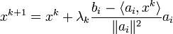

Método da Retroprojeção

O método da retroprojeção, Back Projection em inglês (BP), é o método mais simples. Antes de entende-lo é preciso lembrar que de posse dos perfils temos alguns pontos do sinograma da imagem e que existe uma correspondência de um ponto no sinograma e uma reta na função original.
Esse método distribuí em cada ponto pertencente a trajetória do raio do método o valor da “quantidade de matéria” atravessada pelo feixe. Ele distribui cada ponto do conhecido sinograma a cada um dos pontos pertencente a reta correspondente. Analiticamente, temos:
$$P\left(θ,s\right)= \int_{-∞}^{∞}{\int_{-∞}^{∞}{f(x,y) ×δ(xcosθ+ysinθ-s)dx}dy}$$
$$f_{rec}(x,y)= \frac{1}{2π}\int_{0}^{π}{\left(\frac{1}{l}×\int_{-∞}^{∞}{P\left(θ,s\right) ×δ\left(xcosθ+ysinθ-s\right)ds }\right)dθ}$$
Onde $δ$ é o delta de Dirac, que é zero para todo ponto diferente de 0 e cuja a integral de -$∞$ a $∞$ é 1. $P\left(θ,s\right)$ é simplesmente a integral da função sobre a reta $\left(θ,s\right)$, cuja parametrização foi indicada na sessao 2.1.2. A outra integral, a parte dos fatores constantes e o delta de Dirac, $f_{rec}(x,y)$ se torna o somatório infinitesimal de todos os pontos da fução $P\left(θ,s\right)$. Cada um desses pontos corresponde a uma reta na função original, o delta de Dirac está selecionando quais retas atravessam o ponto $(x,y)$, pois, o argumento dele é a projeção vetor (x,y) no vetor ortogonal à reta ($cosθ,sinθ$), apenas quando essa projeção é igual a s, indicando que aquela reta atravessa o ponto, o $δ$ é diferente de zero. Dessa forma, s pode, então, ser substituído pelo único ponto em que a integral interior não é zero.
$$f_{rec}(x,y)= \frac{1}{2πl}\int_{0}^{π}{P\left(θ,xcosθ+ysinθ\right)dθ}$$
$f_{rec}(x,y)$ é, então, a soma para cada infinitesimal de ângulo das projeções das retas que atravessam o ponto $(x,y)$ dividido por $2πl$, onde $l$ é a distância à origem apartir da qual $f(x,y)$ é zero. A integral de todos os pontos da reta divida pelo tamanho da reta é o valor médio de cada ponto. Assim, a integral está somando o valor médio da densidade de todos os pontos presentes na reta. Para cada ângulo, esse valor é somado para apenas uma reta, então, ao se dividir por $2π$ está-se novamente encontrando a média dentre os valores de cada um dos ângulos [13].
Na prática não possuimos todo o sinograma, mas, apenas alguns pontos. A atenuação de cada raio é:
$$\ln{\frac{I_{0}}{I_{n}}}=\int_{l}{μ_{l}dl}$$
Para encontrar a densidade média basta supôr $μ_{l}$ constânte e assim:
$$\frac{1}{l}×ln{\frac{I_{0}}{I_{n}}}={μ_{l}}_{medio}$$
A aproximação do método diz que cada ponto pertencente a trajetória tem o mesmo $μ$ linear (${μ_{l}}_{medio}$). Se o ponto pertencer a mais de uma trajetória, seu $μ_{l}$ será novamente a média entre todos.
Existem pontos que pertencem a mais de uma trajetória de raio, enquanto outros não pertencem a nenhuma. Para os pontos os quais não pertencem a nenhuma trajetória deve ser feita alguma interpolação ou definir apenas como o valor da densidade do ponto mais próximo cuja densidade está definida através do método.
Apesar de ser um método simples e aparentemente rústico, o método da retroprojeção é bastante razoável. Se tornando acurado quando muitos raios são utilizados.

Método da Retroprojeção Filtrada

Como já foi dito, a tomografia utiliza a propriedade física descoberta por Beer-Lamber. Apartir dessa propriedade é possível se descobrir integrais de linhas retas da função que se quer conhecer. Pode-se dizer então que conhecidas algumas intergrais de linha da função sobre algumas retas, pretende-se descobrir qual a função original. Para cada valor que se conhece dessas integrais se conhece também o valor de um ponto do sinograma (que é a transformada de Radon) da função. Esse problema se torna então extremamente próximo do problema de se inverter a transformada de Radon se um forem conhecidos um grande número de pontos no sinograma. A inversão da transformada de Radon foi apresentada por ele próprio quando propôs a transformada. O método da retroprojeção filtrada é a implementação prática da inversão da transformada de Radon.
A invertersão da transformada de Radon faz uso do Teorema da Faixa Central (Fourier Slice Theorem ou Central Slice Theorem).

Teorema da Faixa Central

O teorema da Faixa Central relaciona a transformada de Fourier com a transformada de Radon. O teorema afirma que a transformada de Fourier da projeção de uma função sobre um eixo é igual Transformada de Fourier 2D da função sobre o mesmo eixo.
Seja uma função $f$ contínua definida no plano carteziano tal que exista uma distância $l$ a origem para qual $f$ é nula. Chamemos de $S$ o eixo em que se quer projetar a função e o eixo perpendicular a $S$ de eixo $t$. Esses eixos são uma rotação dos eixos cartezianos por um angulo $θ$. Em cada ponto $s$ ao longo do eixo$S$ a projeção tem um valor distinto. A projeção da função $f$(x,y) no eixo $S$ é:
$$P_{θ}\left(s\right)= \int_{-∞}^{∞}{f(s\cos{θ}- t\sin{θ},s\cos{θ}+ t\sin{θ})dt}$$
$P_{θ}\left(s\right)$ é o conjunto de todos os valores das integrais de linha retas perpendiculares ao eixo $S$, em que $s$ é a distância da reta em relação a origem na direção do eixo. A distância $s$ é positiva se a reta estiver na direção do diretor do eixo $S$, vetor $\left(\cos{θ}, \sin{θ }\right)$, e é negativa caso contrário. A Transfomada de Fourier da função $P_{θ}\left(s\right)$função é:
$$S_{θ}\left(w\right)= \int_{-∞}^{∞}{P_{θ}\left(s\right)e^{-2πiws}ds}$$
$$S_{θ}\left(w\right)= \int_{-∞}^{∞}{\int_{-∞}^{∞}{f(s\cos{θ}- t\sin{θ},s\cos{θ}+ t\sin{θ})}e^{-2πiws}dtds}$$
Se voltarmos as coordenadas cartezianas, temos:
$$S_{θ}\left(w\right)= \int_{-∞}^{∞}{\int_{-∞}^{∞}{f(x,y)}e^{-2πiw( xcos\left(θ\right)+ ysin\left(θ\right) )}dxdy}$$
$$S_{θ}\left(w\right)= \int_{-∞}^{∞}{\int_{-∞}^{∞}{f(x,y)}e^{-2πi( x \left(wcos\left(θ\right)\right)+ y (wsin\left(θ\right)) )}dxdy}$$
$$S_{θ}\left(w\right)= F\left(wcos\left(θ\right),wsin\left(θ\right)\right)= F_{θ}(w)$$
Onde $F\left(ω_{1},ω_{2}\right)$é a transfomada 2D da função $f$. Assim, a função $S_{θ}\left(w\right)$ descreve os exatos valores da transformada de Fourier 2D na reta que atravessa a origem e é direcionada pelo vetor $\left(\cos{θ}, \sin{θ }\right)$ que possue um angulo $θ$ com o eixo $ω_{1}$ [13].

Tranformada Inversa de Radon

O Teorema da Faixa Central mostra que conhecendo-se a projeção de uma função em todos os pontos (infinitesimalmente) sobre um eixo é possível conhecer todos os pontos da Transformada de Fourier 2D dessa função nesse mesmo eixo. Na transformada de Radon são conhecidas as projeções em todos os eixos (todas variações infinitesimais de $θ$). É possível, então, a partir dela, resconstruir-se toda a transformada de Fourier 2D.
$S\left(θ,w\right)= I(θ,w)$
A transformada de Fourier está em coordenadas $(θ,w)$ que é o angulo do vetor em relação à $ω_{1}$e $w$ a distância da ponto na direção vetor. Para converter em coordenadas retangulares basta a relação:
$${ ω}_{1}=wcos\left(θ\right) ω_{2}= wsin\left(θ\right)$$
$${ θ= tan}^{-1}\frac{ω_{2}}{ω_{1}} w= \sqrt{{ω_{1}}^{2}+ {ω_{2}}^{2}}$$
Então,
$$F\left(ω_{1},ω_{2}\right)=I(\tan^{-1}{\frac{ω_{2}}{ω_{1}}},\sqrt{{ω_{1}}^{2}+ {ω_{2}}^{2}})$$
Para reconstruir a função original basta invertermos a transfomada de Fourier. O resultado fica da seguinte forma:

$$f\left(x,y\right)= \iint_{-∞}^{∞}{S(\tan^{-1}{\frac{ω_{2}}{ω_{1}}},\sqrt{{ω_{1}}^{2}+ {ω_{2}}^{2}}) e^{2πi({{xω}_{1}+ yω}_{2})}dω_{1}dω_{2}}$$
A partir de algumas manipulações é possível perceber o que está sendo retroprojetado em cada reta orientada por $θ$. A retroprojeção trata de somar a cada ponto pertencente a uma reta um mesmo valor. Para um ponto qualquer $\left(x,y\right)$, será somado um valor para cada reta que o atravessa. Para cada infinitesimal de ângulo apenas uma reta atravessa o ponto. Então, voltando as variáveis $(θ,w)$, para visualisar o que exatamente é retroprojetado e lembrando-se que o jacobiano da transformação de ($ω_{1}$,$ω_{2}$) para $\left(θ,w\right)$ é igual a $w$, e atentando-se também para os limites de intergração. A equação anterior fica:
$$f\left(x,y\right)= \iint{S\left(θ,w\right)e^{2πiw(x cosθ + y sinθ)}wdwdθ}$$
$$f\left(x,y\right)= \int_{0}^{π}{\left[\int_{0}^{∞}{S\left(θ,w\right)e^{2πiw(x cosθ + y sinθ)}wdw }\right]dθ}$$
O jacobiano da operação pode ser interpretado como um filtro passa alta. Cada perfil, $P_{θ}\left(s\right)$, é transformado para o domínio da frequência,$S_{θ}\left(w\right)$, recebe a aplicação desse filtro e, então, e retroprojetado. Está é a razão do nome do método.

Método Proposto por Azzi et. al.

Esse método é o único dos quatro métodos desse capítulo que foi introduzido já no contexto de tomografia computadorizada industrial. Como já foi citado no capítulo 1, existem algumas mudaças para aplicação industrial em relação à aplicação médica. A fidelidade com a resolução temporal levou os autores desse método a considerarem uma quantidade reduzida de raios. No artigo em que foi apresentado, o método utilizava duas configurações. Uma possuindo 3 projeções por 5 trajetórias a outra de 3 projeções por 7 trajetórias.
Devido ao baixo número de ondas eletromagnéticas lançadas sobre a imagem, grande parte da matéria não é atravessada por nenhum feixe. Para cobrir toda a área da figura de forma homogênia, os raios são bastante espaçados e cada raio fica “responsável” por uma faixa de área bem mais larga do que a “área” de matéria que realmente afeta a radiação. Como consequência, a reconstrução perde parte de sua fidelidade.
Este método também faz uso da retroprojeção. Mas, novamente, o valor retroprojetado é diferente dos valores propostos nos métodos anteriores. Esses valores serão determinados apartir de um sistema linear. Esse sistema linear explora as relações entre os raios. A idéia fundamental é escrever a atenuação sofrida por cada raio como uma função linear dos valores a serem retroprojetados.
Como exemplo, tomemos uma imagem qualquer. Utilizaremos apenas duas projeções e dois feixes por cada projeção, a fim de simplificar a explicação. Na reconstrução a imagem será divida em quatro pedaços pelo método. Pois, apenas quatro pedaços da imagem terão uma valor distinto. Em outras palavras, a imagem reconstruída terá quatro pixels.
$a_{3}$ $a_{4}$
$↓$ $↓$
$$\frac{a_{1}⟶}{a_{2}⟶}\left[\begin{matrix}p_{1} & p_{2} \\ p_{3} & p_{4}\end{matrix}\right]$$
Se $a_{i}$ é o valor escolhido para ser retroprojetado em todo ponto da faixa correspondente ao raio $i$, então, qualquer um dos valores reconstruídos será a soma de $a$’s. Os $a$’s somados para determinação de um valor na imagem serão sempre de projeções distintas. Cada pixels receberá uma combinação diferente desses raios. Por exemplo, $p_{2}$ será reconstruído como o valor retroprojetado pelo primeiro raio da primeira projeção ($a_{1}$) somado ao segundo raio da segunda projeção ($a_{4}$).
Desta forma, é de se supôr que a imagem reconstruída tenha a mesma propriedade que se conhece da imagem original. Essa propriedade diz respeito as atenuações sofridas pelas ondas eletromagnéticas. Então, se aplicarmos a radiação na imagem reconstruída devemos obter a mesma atenuação que na imagem original, ou uma atenuação próxima disso. Assim, a atenuação sofrida por um raio que atravessa a imagem rescontruída na faixa respectiva ao feixe 1, por exemplo, é $p_{1}+ p_{2 }=\left(a_{1}{+ a}_{3}\right)+ \left(a_{1}{+ a}_{4}\right)=2a_{1}+ 0a_{2}+ 1a_{3}+ 1 a_{4}$ , que é uma equação linear cujas variáveis são os termos retroprojetados. As equações podem ser escritas em forma matricial assim:
$$\left[\begin{matrix}2 & 0 & 1 & 1 \\ 0 & 2 & 1 & 1 \\ 1 & 1 & 2 & 0 \\ 1 & 1 & 0 & 2\end{matrix}\right] \left[\begin{matrix}a_{1} \\ a_{2} \\ a_{3} \\ a_{4}\end{matrix}\right]= \left[\begin{matrix}R_{1} \\ R_{2} \\ R_{3} \\ R_{4}\end{matrix}\right]$$
Onde $R_{i}$ é a “quantidade de matéria” atravessada pelo $i-ésimo$ na imagem original. Na verdade, se realmete encontrarmos o vetor de $a's$ que iguale a equacão, podemos supor que a imagem reconstruída é uma solução para o problema. Já que toda infomação que possuímos sobre a imagem original são essas atenuações, e portanto, a imagem reconstruída pode realmente ser a original. Contudo, algumas suposições de continuidade, por exemplo, podem ser assumidas, afim de melhor restrigir as possíveis soluções. No próximo capítulo, essas conclusões serão melhor exploradas.
No artigo apresentado, a matriz que multiplica o vetor de $a's$ é chamada matriz H. Outra forma de enchergar a matriz, é ve-la como a matriz de interação entre os raios, onde no $j-ésimo$ termo da $i-ésima$ linha está a intercessão entre a faixa$i$ e o raio $j$. Isso porque o $i-ésimo$ feixe terá atenuação afetada por cada faixa proporcionalmente a distância percorrida por esse feixe nessa faixa. Essa é a forma como ela é introduzida no artigo [1].
Dependendo do número de projeções, do número de trajetórias e o do espaçamento entre cada uma dessas projeções pode ser difícil encontrar com precisão cada entrada matriz H. Outro problema é que, infelizmente muitas vezes ocorre de a matriz H ser singular. Isso significa que ela não possui informação suficiente para invertermos o sistema e encontramos a imagem original. Mesmo no exemplo, em que existem quatro equações e existem quatro incógnitas, o sistema é subdeterminado. Uma das equações referentes as atenuações sofridas por um dos feixes pode ser calculada apartir das outras três. Interessantemente, o mesmo número de feixes com trajetórias diferentes podem gerar um sistema deterministico. No exemplo dado, se considermos a mesma divisão em 4 pixels da imagem e mudarmos a trajetória do quarto feixe para um terceiro ânuglo de inclinação, de tal forma a atravessar diagonalmente o primeiro e o quarto pixels, temos o sistema abaixo em que a matriz H não é singular:
$a_{4}$ $a_{3}$
↘ ↓
$$\frac{a_{1}⟶}{a_{2}⟶}\left[\begin{matrix}p_{1} & p_{2} \\ p_{3} & p_{4}\end{matrix}\right]$$
$$\left[\begin{matrix}2 & 0 & 1 & 1 \\ 0 & 2 & 1 & 1 \\ 1 & 1 & 2 & 0 \\ \sqrt{2} & \sqrt{2} & \sqrt{2} & 2\sqrt{2}\end{matrix}\right] \left[\begin{matrix}a_{1} \\ a_{2} \\ a_{3} \\ a_{4}\end{matrix}\right]= \left[\begin{matrix}R_{1} \\ R_{2} \\ R_{3} \\ R_{4}\end{matrix}\right]$$
De forma geral, de posse da matriz H é preciso solucionar o sistema para encontrar o vetor de $a's$ e ao em vez de retroprojetar o vetor de $densidades médias$, como é feito no método da retroprojeção, retroprojeta-se o vetor de $a's$.
No entanto, se a matriz a for singular,como no artigo de M. Azzi et. al., será necessário o uso da pseudo-inversa (Moore-Penrose) na solução do problema. A pseudo inversa de Moore-Penrose escolhe dentre o conjunto de vetores solução, o que possuí a menor norma. Infelizmente, o condicionamento de matrizes pseudo-inversas é infinito. O que implica numa altíssima sensibilidade do vetor solução em relação ao vetor de atenuações. Está sensibilidade pode comprometer muito a utilização prática desse método como será visto mais adiante.

Modelagem e Análise Comparativa

O artigo proposto em Azzi et al possui um número reduzido de projeções e trajetórias. Para esse modelagem análisaremos apenas reconstrução proposta com três projeções e sete tragetórias por projeção. Nos concertramos em uma geometria nos permite uma análise mais profunda do entendimento da reconstrução.
Primeiramente, precisamos notar a proximidade entre tal método e o método da retroprojeção. Em ambos existem faixas, centradas nos raios, nas quais a todos os pontos situados em seu interior são somados um mesmo valor (retroprojeção). A diferença entre os métodos está nos valores a serem somados a cada ponto no interior de cada determinada faixa.
Cada ponto da imagem reconstruída pode pertencer a no máximo uma faixa por projeções, já que as faixas em uma mesma projeção não se sobrepõem. Por simplificação, consideraremos apenas aqueles pontos que são cobertos por todas as projeções (isso restringe o formato da imagem ao da Figura - 1. Sendo assim cada ponto da imagem pertence a exatamente uma faixa por projeção. Como para cada ponto em uma faixa é somado um valor (a ser determinado pelo método), então a todos os pontos que pertencem as mesmas três faixas (são os pontos dentro de um mesmo triangulo) são somados os mesmos três valores e, portanto, tem a mesma densidade. Chamamos essas regiões de mesma densidade de pixels naturais.
Observando a geometria da reconstrução temos que suas projeções de 0º, 60º e 120º e suas sete trajetórias igualmente espaçadas limitam a imagem reconstruída em pixels triangulares. A figura abaixo mostra os pixels naturalmente formados a partir de qualquer figura reconstruída pelo método em Azzi et al e pelo método da retroprojeção com três projeções e sete trajetórias.
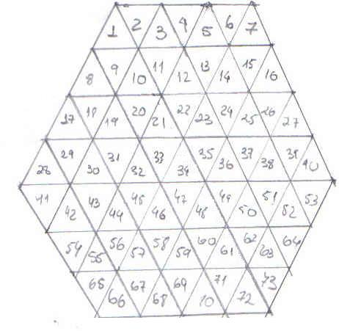

Figura 1
Todos os pontos pertencentes ao pixel 12, por exemplo, pertencem à segunda faixa da projeção 0º contando de cima para baixo, pertencem à terceira faixa da projeção de 60º contando da esquerda para direita, e também pertencem à quinta faixa da projeção de 120º contando da esquerda para direita.
Feitas essas considerações, podemos concluir que não é possível a tais métodos reconstruir perfeitamente uma imagem que possua originalmente uma configuração de pixels diferente. Assim, a fim de estarmos limitados apenas pelas restrições dos métodos em si e não pela geometria utilizada por eles assumiremos que a imagem original possui a disposição de pixels triangulares idêntica à Figura 1. Com o mesmo propósito não introduziremos filtros ou interpolação em nenhum dos métodos. Chamaremos de $vetor imagem original$ o vetor coluna que possui em sua $i$-ésima coordenada a densidade do $i$-ésimo pixel de acordo com a Figura 1.

Matriz de Projeção

Agora tiraremos proveito da geometria para entendermos que informação possuímos ao obtermos os perfis da imagem.
Para cada raio aplicado sobre a imagem é possível extrair a soma das densidades dos pixels de uma mesma faixa. Isso porque o raio, ao ser centrado no meio da faixa, atravessa todos os pixels dessa faixa igualmente. Chamemos de $h$ o comprimento do raio que intersecta os pixels dessa faixa. Dessa forma, a atenuação do raio é função da “quantidade de matéria” atravessada por ele, que é $[h × p_{1} + h × p_{2} +... + h × p_{t}],$ no qual $p_{1}$, $p_{2}$,..., $p_{t}$ são as “densidades superficial” (já que estamos trabalhando numa superfície) de cada pixel pertencente à faixa. Chamemos de $R_{i}$ a atenuação do $i$-ésimo raio.
Podemos fazer uma correspondência de um raio com um vetor. No qual cada coordenada do vetor corresponde a um pixel da imagem. Esse vetor linha quando multiplicado pelo $vetor imagem original$ irá “selecionar” os pixels atravessados pelo raio dentre todos da imagem. Para isso deve ter o valor $h$ na $j$-ésima posição se o $j$-ésimo pixel do vetor imagem original for atravessado pelo raio e deve ter zero caso o pixel não seja atravessado pelo raio.
Para exemplificar tomemos, novamente, um experimento de duas projeções e duas trajetórias, e uma imagem respectiva de 2x2 pixels. Considere os raios aplicados de acordo com a representação abaixo:
$Raio 3$ $Raio 4$
$$\frac{Raio 1⟶}{Raio 2⟶}\left[\begin{matrix}p_{1} & p_{2} \\ p_{3} & p_{4}\end{matrix}\right]$$

$O vetor imagem original é\left[\begin{matrix}p_{1} \\ p_{2} \\ p_{3} \\ p_{4}\end{matrix}\right].$

$$R_{1} tem vetor r_{1}= \left[h, h, 0, 0\right]$$
$$R_{2} tem vetor r_{2}= \left[0, 0, h, h\right]$$
$$R_{3} tem vetor r_{3}= \left[h, 0, h, 0\right]$$
$$R_{4} tem vetor r_{4}= \left[0, h, 0, h\right]$$

$$então, tomemos raio 1 como exemplo:$$
$$R_{1}= r_{1}×vetor imagem original=\left[h, h, 0, 0\right] × \left[\begin{matrix}p_{1} \\ p_{2} \\ p_{3} \\ p_{4}\end{matrix}\right]=h×p_{1}+h×p_{2} \\ Que corresponde ao atenuação do raio 1 .$$
Com isso podemos montar uma matriz que chamaremos de $Matriz R$. Cada linha dessa matriz representa um vetor correspondente a um raio. Assim, o número de colunas da $Matriz R$ é o número de pixels da imagem original e o número de linhas é o número de raios. A $Matriz R$ possui $h$ em sua $i$-ésima linha e $j$-ésima coluna se o $i$-ésimo raio atravessa o $j$-ésimo pixel. Na exemplificação acima temos:

$$Matriz R= \left[\begin{matrix}r_{1} \\ r_{2} \\ r_{3} \\ r_{4}\end{matrix}\right]= \left[\begin{matrix}h & h & 0 & 0 \\ 0 & 0 & h & h \\ h & 0 & h & 0 \\ 0 & h & 0 & h\end{matrix}\right]$$

A multiplicação $Matriz R x vetor imagem original$ resulta num vetor coluna (chamaremos de $vetor perfis$) que na $i$-ésima linha está a “quantidade de matéria” atravessada pelo $i$-ésimo raio. O conjunto dessas linhas forma os perfis da imagem.
$$Matriz R × vetor imagem original=vetor perfis$$
$\left[\begin{matrix}h & h & 0 & 0 \\ 0 & 0 & h & h \\ h & 0 & h & 0 \\ 0 & h & 0 & h\end{matrix}\right] × \left[\begin{matrix}p_{1} \\ p_{2} \\ p_{3} \\ p_{4}\end{matrix}\right]=\left[\begin{matrix}h×p_{1}+h ×p_{2} \\ h×p_{3}+h ×p_{4} \\ h×p_{1}+h ×p_{3} \\ h×p_{2}+h ×p_{4}\end{matrix}\right]= \left[\begin{matrix}R_{1} \\ R_{2} \\ R_{3} \\ R_{4}\end{matrix}\right]$
Nesse exemplo só possuem duas projeções e, portanto, dois perfis. O primeiro perfil são as duas primeiras linhas do $vetor perfis$ correspondentes às duas trajetórias de 0º. As duas últimas linhas do $vetor perfis$ correspondentes às duas trajetórias de 90º são o segundo perfil.
Com a geometria dada em Azzi et al cada perfil possui sete raios. Assim, as sete primeiras linhas na $Matriz R$, que correspondem aos sete primeiros raios, formam o perfil de projeção 0º, as sete seguintes o perfil de projeção 60º e as sete últimas linhas correspondem ao perfil de projeção 120º.

Matriz de Retroprojeção

Isso posto, vamos analisar a parte final de reconstrução. Tanto do método da retroprojeção como do Azzi et al. De posse dos perfis, o método da retroprojeção divide cada raio pela distância percorrida por ele, para obtenção da densidade média atravessada por ele. Isso pode facilmente ser feito em forma de operação matricial. Desta forma:
$$\left[\begin{matrix}1/{t_{1}} & 0 & 0 & 0 \\ 0 & 1/{t_{2}} & 0 & 0 \\ 0 & 0 & 1/{t_{3}} & 0 \\ 0 & 0 & 0 & 1/{t_{4}}\end{matrix}\right] × \left[\begin{matrix}R_{1} \\ R_{2} \\ R_{3} \\ R_{4}\end{matrix}\right]= \left[\begin{matrix}{R_{1}}/{t_{1}} \\ {R_{2}}/{t_{1}} \\ {R_{3}}/{t_{1}} \\ {R_{4}}/{t_{1}}\end{matrix}\right]= \left[\begin{matrix}d_{1} \\ d_{2} \\ d_{3} \\ d_{4}\end{matrix}\right]$$
Onde $t_{i}$ é o comprimento da trajetória do $i$-ésimo raio. Chamemos essa matriz, cuja diagonal está os valores inversos de $t_{i}$, de $Matriz T$. Então, o vetor pelfis ao ser multiplicado por essa matriz da origem ao vetor de componentes $d_{i}$, que indica na $i$-ésima linha a “desidade média” da matéria atravessada pelo $i$-ésimo raio. Chamemos esse vetor de $vetor densidade$.
Após essa ponderação o método da retroprojeção entra na sua fase final, que constitui a projeção das atenuações médias de cada raio para obtenção da imagem. Mais precisamente, o método da retroprojeção (Back Projection (BP)), quando de posse da “quantidade de matéria” média atravessado por um raio (ou seja, o $vetor perfis$ atenuados pela Matriz T), soma a cada pixel pertencente à faixa do raio esse valor.
Novamente podemos montar uma matriz que ao multiplicar $vetor densidade$ selecionará quais densidades serão somadas a cada pixel. Cada linha dessa matriz corresponde um pixel. O $i$-ésimo vetor linha terá $k$na $j$-ésima coluna se o$j$-ésimo raio atravessar o $i$-ésimo pixel e zero caso contrário. Esse valor $k$ para o caso paricular em estudo é de $1/3$ , já que todo pixel recebe três densidades distintas, pelos três raios que o atravessa.
Definiremos também $vetor imagem reconstruída$ como o vetor semelhante ao $vetor imagem original$, contudo referente à imagem reconstruída.

$$Matriz × vetor perfis = vetor imagem recontruida \left(BP\right)$$
$$\left[\begin{matrix}k & 0 & k & 0 \\ k & 0 & 0 & k \\ 0 & k & k & 0 \\ 0 & k & 0 & k\end{matrix}\right] × \left[\begin{matrix}d_{1} \\ d_{2} \\ d_{3} \\ d_{4}\end{matrix}\right]= \left[\begin{matrix}k×d_{1}+k ×d_{3} \\ k×d_{1}+k ×d_{4} \\ k×d_{2}+k×d_{3} \\ k×d_{2}+k×d_{4}\end{matrix}\right]= \left[\begin{matrix}p_{1}^{bp} \\ p_{2}^{bp} \\ p_{3}^{bp} \\ p_{4}^{bp}\end{matrix}\right]$$
Colocando o vetor imagem reconstruída (BP) na forma onde cada pixels ocupa seu lugar na imagem de acordo com a imagem original temos: $d_{3}$ $d_{4}$
$↓$
$$\frac{d_{1}⟶}{d_{2}⟶} \left[\begin{matrix}k×\left(d_{1}+d_{3}\right) & k×\left(d_{1}+d_{4}\right) \\ k×\left(d_{2}+d_{3}\right) & k×\left(d_{2}+d_{4}\right)\end{matrix}\right]= \left[\begin{matrix}p_{1}^{bp} & p_{3}^{bp} \\ p_{2}^{bp} & p_{4}^{bp}\end{matrix}\right]$$
$$Perceba, por exemplo, que os pixels {p1}_{bp }e {p3}_{bp}, que são atravessados pelo raio 1, recebem uma parecela k×d_{1} em sua densidade.$$
Se compararmos essa matriz com a $Matriz R$, veremos que para ambas as matrizes cada entrada determina um raio e um pixel. Possuindo $k$ ou $h$, se o raio correspondente atravessa o pixel correspondente e zero caso contrário. A diferença entre essas matrizes e que na $Matriz R$ a linha determina o raio e a coluna determina o pixel enquanto na outra matriz a coluna determina raio e a linha o pixel. A permuta de coluna por linha é a transposição, então essa última matriz é a transposta da $Matriz R$ multiplicada cada termo por uma constante (a saber, $k/h$). Chamaremos então de $Matriz RT$ essa última matriz definida.
De posse do vetor perfis o método em Azzi propõe que se resolva um sistema algébrico a fim de melhorar os valores que são projetados por cada raio. Lembrando-se que no método da retroprojeção os valores projetados são as “quantidades de matéria” média que cada raio atravessa.
O sistema proposto por Azzi et al é uma ponderação entre os raios. Pode ser analisado da seguinte forma:
Suponha que tenhamos os coeficientes a serem projetados. Isso significa que se o $raio j$ possuir o coeficiente $A_{j}$, então todos os pixels da imagem reconstruída que são atravessados pelo $raio j$ terão ${k×A}_{j}$ somado à sua densidade. Assim, a densidade do pixel reconstruído $p_{i}^{rec}= k×\sum_{j}{{ A}_{j} }$para todo $raio j$ que atravessa o pixel.
Por outro lado, $R_{l}$ é a soma das densidades dos pixels que o $raio l$ atravessa. Assim, $R_{l}= \sum_{i}{p_{i}^{orig}}$ para todo $i$ cujo $i$-ésimo pixel pertence à $l$-ésima faixa. Como o intuito é de igualar a imagem original com a imagem reconstruída, faremos $p_{i}^{rec}= p_{i}^{orig}$, ou seja, igualamos o $i$-ésimo pixel da imagem reconstruída ao$i$-ésimo pixel da imagem original. Substituindo nesssa igualdade $R_{l}= \sum_{i}{p_{i}^{orig}}$, $p_{i}^{orig}$ por $p_{i}^{rec}$, onde $p_{i}^{rec}= \sum_{j}{\left({k×A}_{j}\right) }$, então $R_{l}= \sum_{i}{(k ×\sum_{j}{A_{j}}) }$ dada as restrições de $j$ e $i$. $R_{l}$ é uma densidade que pode ser expressa em função dos coeficientes $A_{x}$s mas, também é a “quantidade de matéria” atravessada pelo raio, cujo conjunto forma o vetor perfis. Então temos uma igualdade entre vetor perfis e o vetor A (que é o vetor coluna que possui na sua i-esíma coordenada o valor a ser projetado pelo i-ésimo raio).
$$Matriz H×vetor A=vetor perfis$$
$No exemplo a Matriz H teria dimensões 4x4$:
$$Matriz H×\left[\begin{matrix}a_{1} \\ a_{2} \\ a_{3} \\ a_{4}\end{matrix}\right]= \left[\begin{matrix}R_{1} \\ R_{2} \\ R_{3} \\ R_{4}\end{matrix}\right]$$

O cálculo da $Matriz H$ na geometria adotada é simples, possuindo apenas coeficientes inteiros. Vamos a ela:
Primeiramente percebemos que é preciso escrever o vetor imagem reconstruída (que são os pixels da imagem) em função do vetor A. Como a imagem recosntruída é feita apartir da retroprojeção do vetor A, basta multiplicarmos pela Matriz RT. Temos então que:

$$Matriz RT×vetor A=vetor I^{rec}$$

Como $vetor I^{rec}$ deve se assemelhar o máximo possível com $vetor I^{orig}$, desejamos fazer:
$$vetor I^{rec}= vetor I^{orig}$$

Contudo, como se trata de uma reconstrução tomográfica não possuímos $vetor I^{orig}$.
O que possuímos é o vetor perfis, mas sabemos que:

$$Matriz R × vetor I^{orig}=vetor perfis$$
então, multiplicando ambos os lados da igualdade:
$$vetor I^{rec}= vetor I^{orig}$$
pela $Matriz R :$
$$Matriz R × vetor I^{rec}= Matriz R × vetor I^{orig}$$
$$Matriz R × vetor I^{rec}= vetor perfis$$
$$por fim:$$
$$Matriz R × Matriz RT×vetor A= vetor perfis$$
que implica, pela própria definição da matriz H:

$$Matriz H=Matriz R × Matriz RT$$
Como possuímos o vetor perfis a partir do experimento tomográfico podemos encontrar o $vetor A$ resolvendo o sistema linear:
$$Matriz H×vetor A=vetor perfis$$

Matriz BP e Matriz Azzi

Com essas matrizes introduzidas é possível determinar as matrizes que levam o $vetor I^{orig}$ ao $vetor I^{rec}$ em cada um dos métodos.
O método da retroprojeção fica definido da seguinte forma, aparte de valores constantes:
$$vetor I^{rec}=({Matriz R)}^{t}×Matriz T×vetor perfis \\ vetor I^{rec}=({Matriz R)}^{t}×Matriz T ×Matriz R ×vetor I^{orig}$$
Já no método Azzi, como H é singular para o caso estudado ela não possui inversa. Fazendo necessário o uso da pseudo inversa. Chamaremos sua pseudoinversa $pseudoInvH$. Assim:
$$vetor A=pseudoInvH×vetor perfis$$
Assim a reconstrução em Azzi fica definida como:
$$vetor I^{rec}=({Matriz R)}^{t}×vetor A \\ vetor I^{rec}=({Matriz R)}^{t}×pseudoInvH×vetor perfis \\ vetor I^{rec}=({Matriz R)}^{t}×pseudoInvH×Matriz R×vetor I^{orig} \\ vetor I^{rec }=({Matriz R)}^{t}×pseudoInv(Matriz R×Matriz RT)×Matriz R ×vetor I^{orig}$$
Chamaremos de $Matriz BP e Matriz Azzi$ a matriz que multiplicam o $vetor imagem original$para resultar no $vetor imagem reconstruída$ no método da retroprojeção e no Azzi respectivamente, a parte da constante $k/h$.
$$Matriz BP=({Matriz R)}^{t}×Matriz T×Matriz R$$
$$Matriz Azzi = ({Matriz R)}^{t}×pseudoInv(Matriz R × Matriz RT)×Matriz R$$
A escrita desses métodos em forma de matrizes nos permite uma comparação geral entre os métodos, ao em vez de nos prendermos a imagens específicas.

Análise Comparativa

Primeiramente deseja-se que a reconstrução seja idêntica à imagem original. Portanto, quanto mais próximas de uma matriz identidade forem $a Matriz BP e a Matriz Azzi$ melhor serão suas respectivas reconstruções. Usando Root Mean Square Error (RMSE), utilizando a norma de Frobenius, para avaliar a diferença dessas matrizes em relação a identidade. Temos que o erro do método da retroprojeção é de 0,72. Enquanto o erro da matriz do método proposto por M. Azzi et al é 0,1. Indicando que o método proposto em Azzi está muito mais próximo de uma reconstrução ideal do que o outro método.
Uma outra análise é possível através dessas matrizes. Cada linha da matriz pode ser vista como uma ponderação das densidades dos pixels originais para resultar no pixels reconstruído.
Nas Figuras 2 e 3 estão representadas as composições de um determinado pixel em relação aos pixels originais. Cada coordenada das abscissas representa um pixel da imagem original e no eixo das ordenadas está indicando quanto daquele pixel está presente. Idealmente apenas o respectivo pixel original deveria está presente. As Figura 2 e 3 são referentes ao pixel 34 da Figura 1.
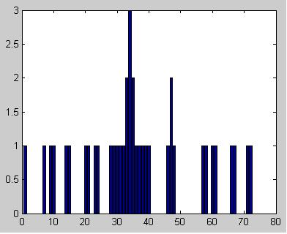
Figura 2 – Composição de um pixels utilizando a Matriz BP

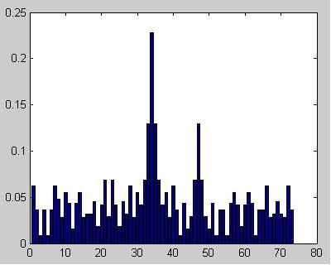
Figura 3 – Composição de um pixels utilizando a Matriz Azzi
Nota-se que enquanto o método da retroprojeção tem poucas componentes indesejáveis de alta intensidade, o Azzi tem muitas componentes indesejáveis de baixa intensidade. Se observarmos cada pixels reconstruído como pixels original somado a um “erro”, podemos perceber a diferença na natureza desse “erro” nos dois métodos. A parcela erro de cada pixels reconstruído pelo Azzi tem distribuição mais regular entre os pixels originais, modificando se pouco de um pixels reconstruído para outro, já que o erro em qualquer dos pixels reconstruídos é composto por todos os outros pixels originais em intensidades bastante próximas. Diferentemente, o método da retroprojeção tem seu erro dependente de alguns poucos pixels originais, como para cada pixels recostruído esses erro depende de pixels originais diferentes, o erro se torna grande quando a densidade desses pixels originais, dos quais o erro é dependente, for grande e pequeno quando caso contrário. O erro no método da retroprojeção tende variar muito de um pixel para outro, principalmente se esses pixels não possuírem nenhuma faixa de raio em comum, pois, os pixels relevates na formação do erro são aqueles que contém pelo menos uma faixa em comum.
É fácil verificar que o erro igualmente distribuído é preferível. Essa distribuição tende apenas a escurecer ou clarear a imagem como um todo, não interferindo com contornos das regiões de densidades distintas. O erro não igualmente distribuído por sua vez é de difícil tratamento, podendo escurecer ou clarear pixels que forma desregular e por possuir forte dependencias entre os pixels das faixas os contornos são consideravelmente denegridos.

Experimentos

Neste capítulo será apresentados, a metodologia do trabalho na realização dos experimentos. Será explicado cada etapa dos diferente experimentos, com também será mostrado os resultados obtidos. Nos exeperimentos iniciais feitas recosntruções apartir de perfils obtidos de imagens digitais, depois perfils obtidos através de medições em um mini riser foram utilizados reais e por último foram introduzidos dois tipos de ruído nas medições. Um aditivo e outro proporcional.

Perfils Simulados

Nessa primeira etapa será descrito como foram feitos os primeiros experimentos. Esses experimentos não se utilizaram de perfils obtidos apartir de objetos tomografados. Os perfils foram obtidos apartir de imagens digitais. Um programa, em Pascal, foi usado com a função de extrair os perfils dessas imagens. Nessa imagem, as densidades de cada região estavam indicados em tons de cinza. Quanto mais clara a região fosse, mais densa ela era considerada, o preto indicava ausência de matéria. Para extrair os perfils, o programa percorria a tragetória de cada raio e somava a intensidade de branco de cada pixels atravessado. Dessa forma, era possível calcular diretamente a matéria atravessada por cada raio, sem recorrer a lei de Beer-Lambert.
Em Azzi, os raios, que estão todos num mesmo plano, são divididos em três ângulos igualmente espaçados e em cada ângulo são tomados sete raios paralelos novamente igualmente espaçados, assim são três projeções e sete trajetórias. Abaixo está um dos experimentos realizados.

Figura 4 – Imagem referência para
as Figuras 5 e 6

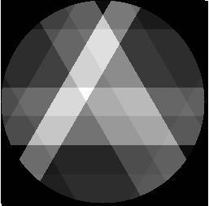
Figura 5 – reconstrução da Fi- Figura 6 – reconstrução da Fi-
gura 4 pelo BP (3x7) gura 4 pelo Azzi (3x7)

Nessas imagens a resconstrução é muito pobre. Não é possível identificar as diferenças entre os dois métodos. A fim de serem percebidas essas diferenças foi necessário experimentos com números de projeções e trajetórias maiores.
Foram feitas inúmeras reconstruções com várias imagens distintas incluindo meia lua, meia lua inclinada, núcleo e coroa. Também foram feitos experimentos com configurações diversas entre projeções e trajetórias, dentre as quais três projeções e sete trajetórias, doze projeções por quinze trajetórias e doze projeções e onze trajetórias.

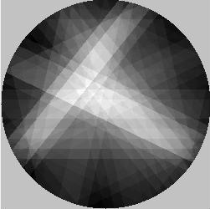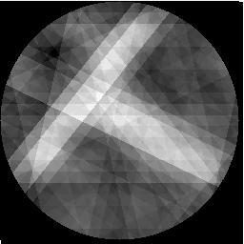
Figura 7 – reconstrução da Fi- Figura 8 – reconstrução da Fi-
gura 4 pelo BP (7x21) gura 4 pelo Azzi (7x21)

Figura 9 – Figura reconstruída
pelas na Figuras 10 e 11
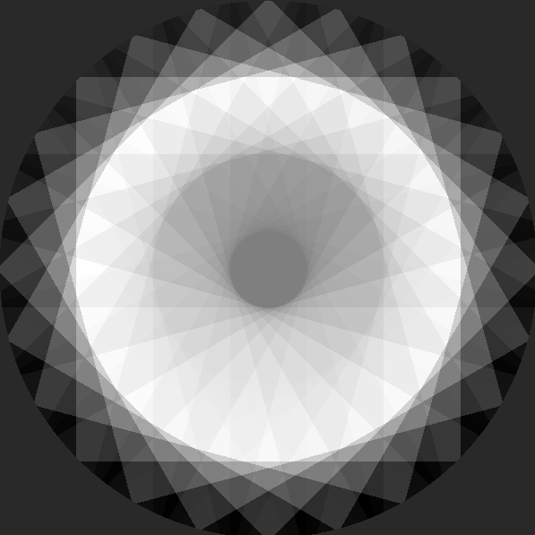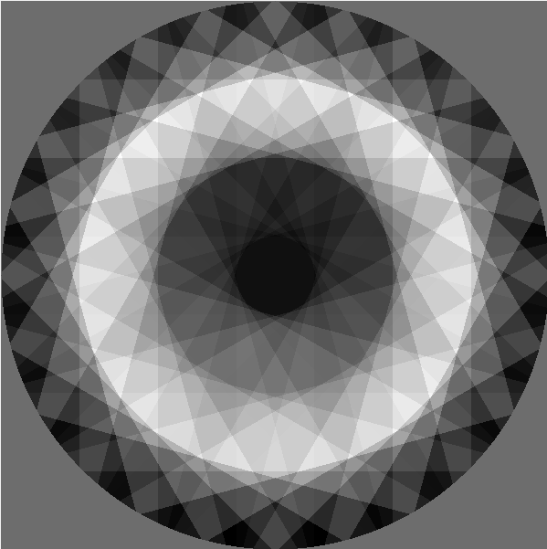
Figura 10 – reconstrução da Fi- Figura 11 – reconstrução da Fi-
gura 9 pelo BP (12x7) gura 9 pelo Azzi (12x7)
Nessas imagens foi possível a verificação da modelagem teórica. Nas imagens reconstruídas pelo método de retroprojeção os contornos não estão bem definidos. Na figura 7 é perceptível o clareamento da região próxima ao região do T deitado. Um fenômeno semelhante ocorre na figura 10, a região interior a coroa é fortemente clareada, passado a impressão que essa região seja mais densa que a região exterior a coroa. Nas imagens reconstruídas pelo outro método, os contornos das regiões são mais nítidos, como na figura 8. Na figura 11, o tom de cinza no interior da coroa é bem mais próximo do tom de cinza no exterior dela do que na figura 10. Apesar disso, as imagens recontruídas pelo Azzi possui certas variações na tonalidade nas regiões em que nas imagens originais só existia um tom. Essas variações bruscas podem ser contornadas com um pos-processamento da imagem. Como a regularização proposta pelos autores, a regularização de Tikhonov.

Perfils Reais

Após essa etapa, iniciou-se a etapa de utilização de dados experimentais. Os dados foram obtidos com uma fonte radioativa de ¹³⁷Cs e medidos através de um detector de NaI(Tl), com o software Genie2000, para analisar o espectro gama. O objeto reconstruido foi uma meia lua de alumínio de raio de 6 cm contida dentro de um riser de raio interno 7.7 cm e externo 8.4 cm. Sendo necessárias mediadas da intensidade da radiação gama através do riser sem e com o objeto dado.
O método da retroprojeção conseguiu reconstruir a imagem da meia lua de forma satisfatória como é possível ver na figura.
No entanto, o método proposto por Azzi et. al. não consegui reconstruir em nenhuma das diversas tentativas.
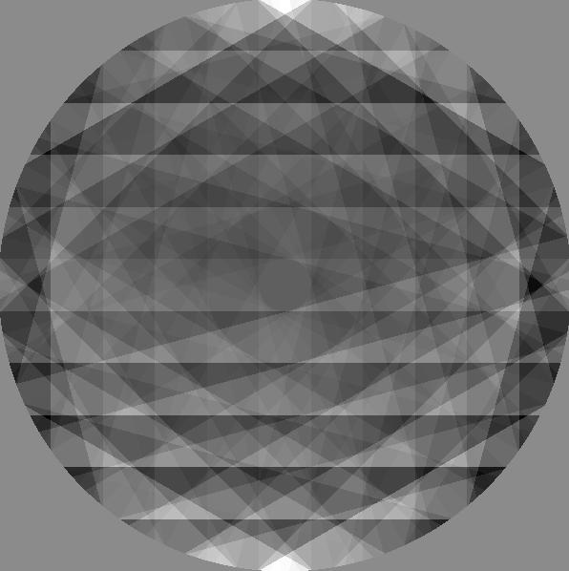
A boa reconstrução desse método feita apartir de perfils simulados e o insucesso da reconstruções feitas apartir de perfils reais, surgeriram que o método Azzi seja muito sensível a impressições nos dados.

Introdução de Erro

Para investigar a sensibilidade ao ruído foram feitas introduções de ruídos de natureza distintas. A primeira foi a introdução de ruído aditivo gaussiano branco. O segundo ruído introduzido foi de nature proporcional e uniforme.

Ruído Branco Gaussiano

A análise desse tipo de ruído foi feita através de comparações nas reconstruções de uma uma imagem digital. O ruído gaussiano foi introduzido no perfils extraído. Esse perfil foi obtido da mesma forma que os perfils obtidos na primeira seção desse capítulo.
A imagem base para as comparações foi de um núcleo levemente transladado para cima.
Figura 12 – base para o expe-
rimentos das figuras seguintes
Para a análise o ruído foi introduzido com direfentes relações sinal ruídos (Sinal Noise Rate - SNR) através da funcão de matlab awgn, e então comparadas as rescontruções de cada método.
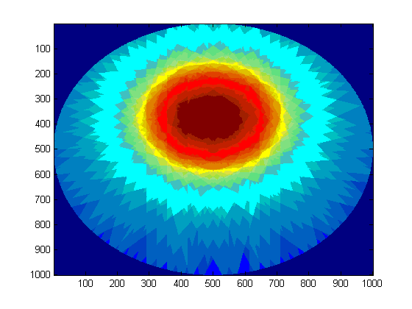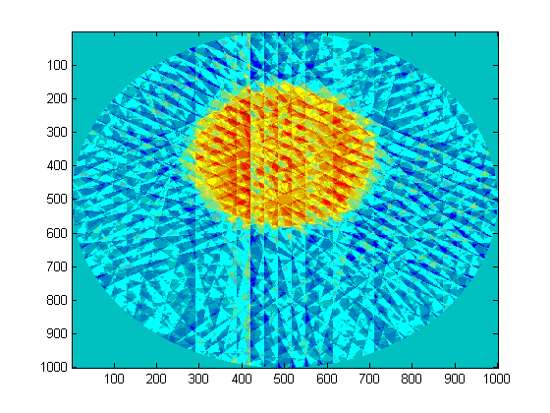
Figura 13 – Reconstrução da Figura 14 – Reconstrução da
figura 12 através do BP figura 12 através do Azzi

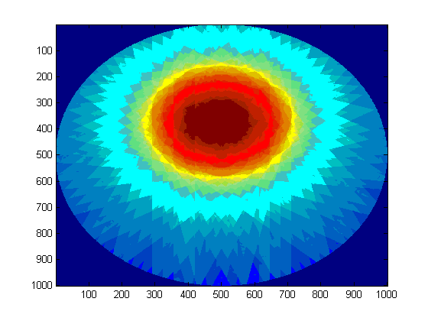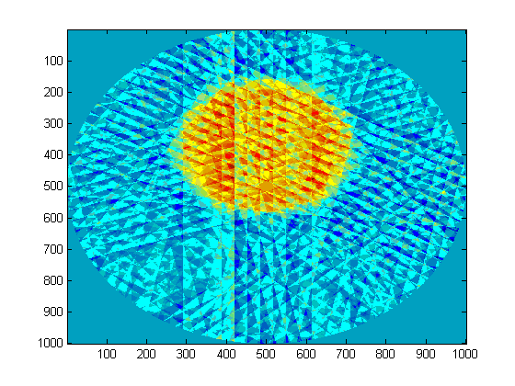
Figura 15 – Reconstrução da Figura 16 – Reconstrução da
figura 12 através do BP com figura 12 através do Azzi com
SNR de 40 para um SNR de 40 para um

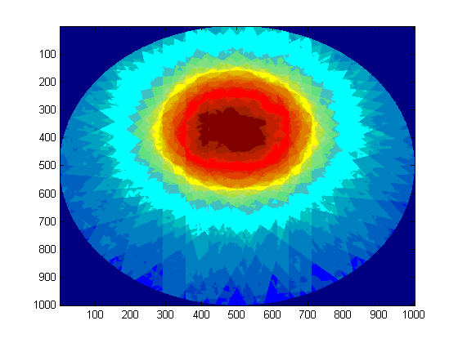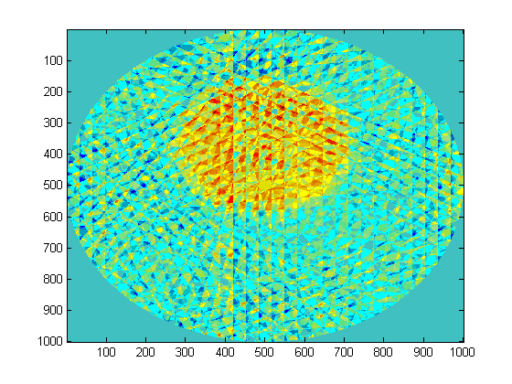
Figura 17 – Reconstrução da Figura 18 – Reconstrução da
figura 12 através do BP com figura 12 através do Azzi com
SNR de 25 para um SNR de 25 para um

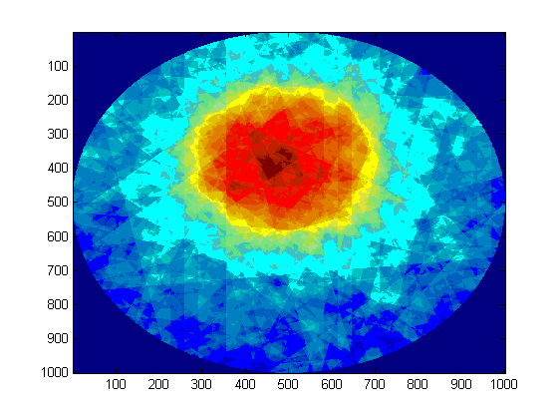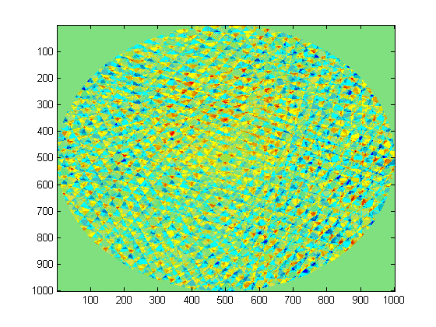
Figura 19 – Reconstrução da Figura 20 – Reconstrução da
figura 12 através do BP com figura 12 através do Azzi com
SNR de 10 SNR de 10

Comparando visualmente as figuras 15 com a 16 e as 17 com a 18 é perceptível que o método Azzi se sai melhor. Por outro lado, quando a relação sinal ruído é muito baixa o método Azzi perde muito a qualidade de sua reconstrução. Esse fenômeno, no entanto, não é observado no cálculo da norma diferênça das matrizes da imagem original com a imagem reconstruída. O desempenho do erro a médida que se aumenta a relação sinal ruído é a mesma para ambos, sendo a reconstrução do método Azzi erro em cerca de 100 vezes menor que o método da retroprojeção:
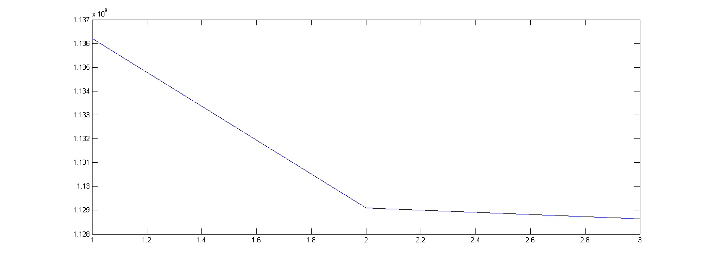
Figura 21 – Norma de Frobenius da diferênça da imagem original com as reconstruções do BP nas Figuras 15, 17 e 19
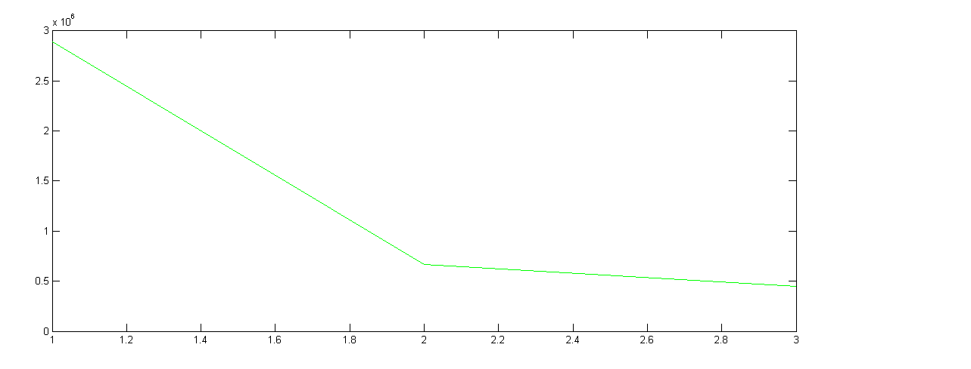
Figura 22 – Norma de Frobenius da diferênça da imagem original com as reconstruções do Azzi nas Figuras 16, 18 e 20

Isso mostra que a norma de frobenius não consegue identificar que nas figuras 19 e 20 o método de Azzi reconstruiu pior que o método da retroprojeção. A norma não identifica que o erro no método da retroprojeção tem um caráter local que favorece sua reconstrução, enquanto no Azzi o erro está em toda a imagem.

Multiplicativo e Uniforme

O segundo tipo de ruído introduzido foi de natureza multiplicativa. A modelagem do erro se dava da seguinte forma: Para cada atenuação de raio medida pelo detector sorteava-se uma constante X uniformente distribuída entre zero e um valor máximo de erro. A intensidade era então multiplicada por fator de 1 + X ou 1 – X (novamente igualmente distribuída entre os dois casos). Foi implemesntado através de um inteiro uniforme distribuído, utilizando a função rand() da biblioteca padrão de C++.
O método da retroprojeção se mostrou muito pouco sensível a esse tipo de ruído. Enquanto, o método proposto por Azzi et. al. se saiu melhor quando o erro se mantinha baixo mas quando o erro atigia altos níveis foi superado pelo outro método.
Figura 12- Base para os experi-
mentos das figuras seguintes
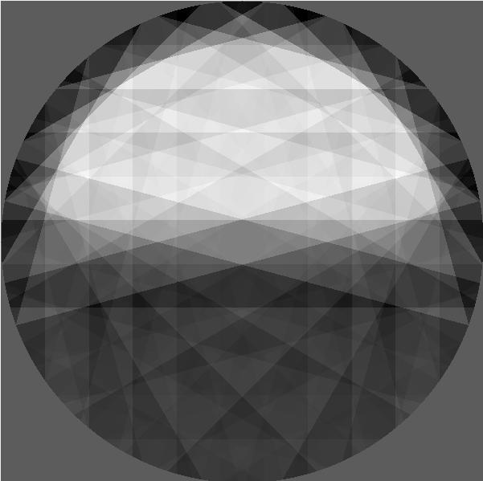
Figura 13 – reconstrução da Fi- Figura 14 – reconstrução da Fi-
gura 12 pelo BP (12x11) gura 12 pelo Azzi (12x11)

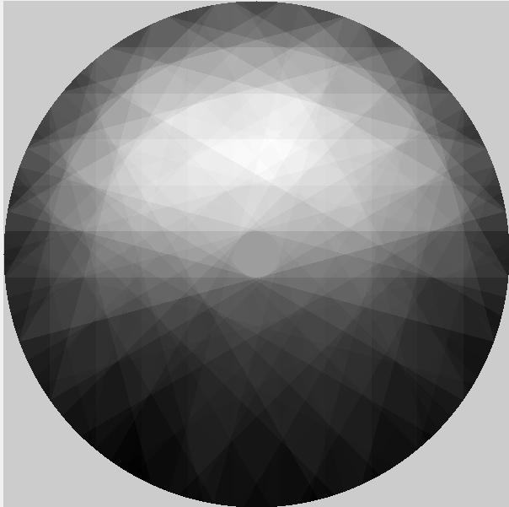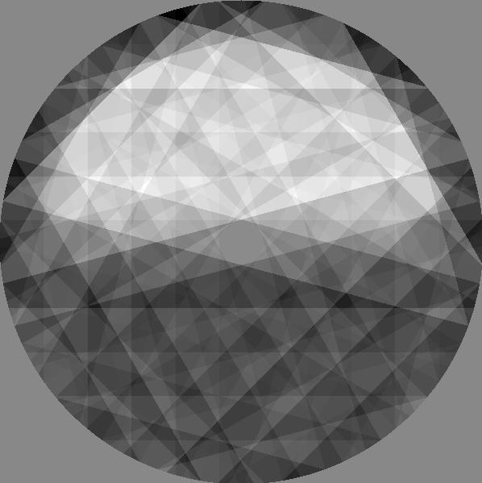
Figura 13 – reconstrução da Fi- Figura 14 – reconstrução da Fi-
gura 12 pelo BP (12x11) com ru- gura 12 pelo Azzi (12x11) com
ído de 3% ruído de 3%
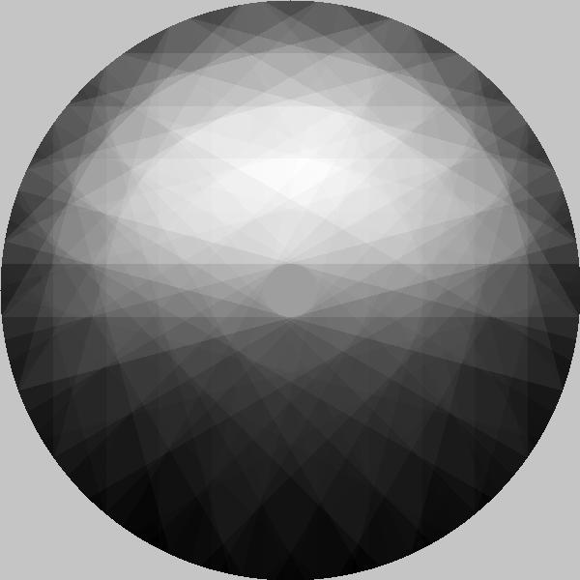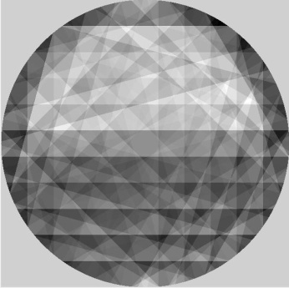
Figura 15 – reconstrução da Fi- Figura 16 – reconstrução da Fi-
gura 12 pelo BP (12x11) com ru- gura 12 pelo Azzi (12x11) com
ído de 10% ruído de 10%
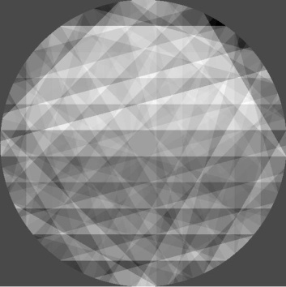
Figura 17 – reconstrução da Fi- Figura 18 – reconstrução da Fi-
gura 12 pelo BP (12x11) com ru- gura 12 pelo Azzi (12x11) com
ído de 20% ruído de 20%

Conclusão

A Tomografia tem importantes aplicações na área industrial, podendo aumentar muito a eficiência de processos industriais de grande escala, reduzindo os custos de produção e, consequentemente, o preço final desses produtos. No entanto, para isso, muito é preciso avançar com os métodos e a tecnólogia tomográfica.
O método proposto no artigo de M. Azzi et. al. deu uma contribuição nesse sentido. A análise feita no trabalho aqui apresentado mostrou que o método proposto tem uma distribuição mais homogênia do erro, não possuíndo uma dependência entre as faixas tão grande como o método da retroprojeção. Essa idependência permite ao método mostrar melhor os contornos, as bordas das regiões de densidade distintas.
Infelizmente, a alta sensibilidade do método parece inviabilizar sua utilização da forma em que é apresentado, devido à singularidade da matriz H. Um estudo mais profundo desse aspecto é de grande contribuição para a viabilidade do método. Uma das formas que devem ser estudadas para melhor essa sensibilidade é escolher uma geometria cuja a matriz H correspondente não seja singular. Outra forma é a introdução de filtros aplicados aos perfils antes de seu processamento pelo método, afim de reduzir os erros.
Por último, é perceptível a presença de ruído na imagem reconstruída por esse método ainda que os perfils fossem obtidos através de simulação e, por conseguinte, sem ruído. Isso aponta no sentido de um pós-processamento na imagem reconstruída. Os próprios autores sugerem uma suavização da imagem através da regularização de Tikhonov, também estudado em [6]. Outros pós processamento devem ser estudados como a regularização por Total Variation [7].

Referências Bibliográficas

[1] M. Azzi, P. Tulier, J. L. Bernard, L. Ganero, Mapping solid concentration in a circulating fluid bed using gammametry. 67. ed. Powder Technology, 1991. 27-36 p.
[2] A.C. Kak, M.Slaney, Principles of CT imagin, IEEE Press(1988) ISBN 0-87942-198-3.
[3] Dudukovic, M P 2000 - Opaque Multiphase Reactors: experimentation, modeling and troubleshooting Oil & Gas Science and Technology – Rev. IFP, Vol. 55 (2000), No. 2.
[4] Simon X. Xu and Greg Kennedy, Gamma-Ray Computer-Aided Tomography of Industrial Packed Columns, Spring National Meeting, Houston, TX, 1999.
[5] Maad Rachid. Design Optimization of High Speed Gamma–Ray Tomography, out. 2009 Department Of Physics and Technology University of Bergen.
[6] Araújo Bruna G. M., Dantas et al, A Tikhonov Regularization of the Inverse Problem Solution in Gamma Ray Tomography, 6th World Congress on Industrial Process Tomography, Beijing, China, 6- 9, September, 2010.
[7] L.I. Rudin, S. Osher, E.Fatemi, Nonlinear total variation based noise removal algorithms Physica D, vol 60. 1-4pp. 259-268,1992.
[8] Korea Advanced Institute of Science and Technology – KAIST, Departament of Chemistry Electrochemestry Laboratory - <http://elchem.kaist.ac.kr/vt/chem-ed/spec/beerslaw.htm> acessado em 17 de novembro de 2010.
[9] Nobel Prize Institute - The Nobel Assembly at the Karolinska Institute, Press Release - 1 outubro de 1979 - <http://nobelprize.org/nobel_prizes/medicine/laureates/1979/press.html> acessado em 17 de novembro de 2010.
[10] Stanford University - Professor Brad Osgoof , The Fourier and It’s Application <http://www.cosmolearning.com/video-lectures/tomography/> acessado em 4 de Dezembro de 2010.
[11] BECKMANN, E. C. (January 2006). "CT scanning the early days". TheBritish Journal of Radiology 79: 5–8. <http://bjr.birjournals.org/cgi/reprint/79/937/5.pdf> acessado em 17 de Novembro.
[12] Robert Bender, S. H. Bellman and Richard Gordon. Center for Theoretical Biology, State University of New York at Buffalo, Amherst, N. Y. 14226, U.S.A. Received 1 September 1970.
[13] Departamento de Astronomia do Instituto de Física da UFRGS <http://astro.if.ufrgs.br/med/imagens> acessado em 3 de Novembro 2010.

